HW9

段易非 2018010303

1. NumArrayList

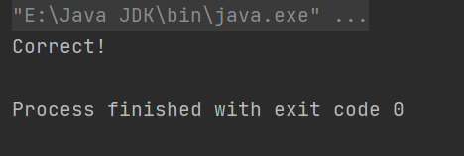

【代码实现】

在类NumArrayList中创建ArrayList类变量data，在构造函数中利用循环访问将输入的整型数组各元素依次add到data当中。

在work函数中，新创建一个ArrayList类变量temp，在循环结构中用get()接口遍历data的元素，判断大于等于5000者则直接加入temp。循环结束，返回temp。

【问题解决】

无

1. NumTreeSet

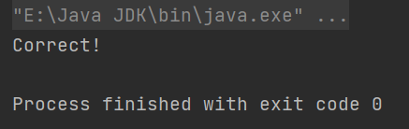

【代码实现】

在类NumTreeSet中创建TreeSet类变量data，在构造函数中利用循环访问将输入的整型数组各元素依次add到data当中。

在work函数中，直接用size接口返回data的元素数量。

【问题解决】

无

1. NumHashMap

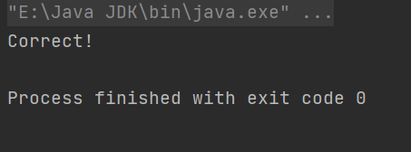

【代码实现】

在类NumHashMap中创建HashMap<String,String>类变量map，在构造函数中以密文为key、原文为value组成键对，用put接口放入map作为字典。

在decrypt函数中，首先创建一个空字符串result准备记录翻译结果，然后在循环结构中，将输入的密文字符串通过substring函数分解成一个个字母并通过HashMap的get接口得到对应的原文字母，并拼接到result后面。循环结束，返回字符串result。

【问题解决】

1. 大小写字母要分别设置键对；
2. 要为空格和标点单独设置自身映射的键对。